SISTEMA WEB DE SUPORTE AO PROCESSO DE GESTÃO DE INOVAÇÃO ABERTA

Eduardo Zunino Feller

Prof. Everaldo Artur Grahl – Orientador

# 1 Introdução

De acordo com Mateus (2016) e Audy (2017) as empresas estão focando cada vez mais em inovações e estratégias que tragam benefícios a seus produtos, processos ou qualquer tipo de negócio. Isso se deve pela grande competitividade presente no mercado, que as obriga a enquadrar seus produtos e serviços em critérios de excelência que garantam a satisfação de seus clientes e, consequentemente, sua sustentabilidade. A inovação é destacada como o principal diferenciador de organizações que almejam aumentar sua competitividade (CARVALHO *et al.*, 2011).

Audy (2017) explica que a inovação pode ser exposta como a implementação, com sucesso, de novas ideias em um determinado contexto, resultando em um acúmulo positivo de valor agregado. A inovação é uma arma importante que pode ser usada para melhorar e fortalecer um negócio, de modo que ele possa criar vantagens competitivas iguais ou maiores que as de empresas estrangeiras e, assim, realizar um desenvolvimento econômico sustentável (DISTANONT e KHONGMALAI, 2018).

Através do estudo de indicadores de inovação realizado por Dziallas e Blind (2019), inovação é definida como "invenção mais exploração". Para simplificar, este estudo define inovação como um termo que se refere a ideias inovadoras que se destinam a serem comercializadas no mercado e ideias que já foram comercializadas com sucesso. De acordo com Edwards-Schachter (2018) “Invenção”, “novidade” e “mudança” descrevem a natureza da inovação. A inovação é considerada tanto o processo quanto o resultado da criação ou invenção de algo novo e valioso que produz efeitos mais amplos na economia e nos avanços tecnológicos.

A inovação aberta é definida por Chesbrough *et al.* (2010) como o uso de fluxos de entrada e saída de conhecimento para acelerar a inovação interna e expandir os mercados para o uso externo da inovação. Ela também pressupõe que as empresas podem usar ideias externas, bem como ideias internas, à medida que procuram fazer suas inovações avançarem. Esses modelos de negócio acessam ideias externas e internas para criar valor enquanto definem mecanismos internos para reivindicar alguma parte desse valor (BOGERS *et al.*, 2018).

Percebe-se um aumento no engajamento de grandes empresas no que diz respeito à inovação aberta, tal fato é observado no ranking Top 100 Open Corps de 2020, fornecido pela 100 Open Startups (2020). Nele, empresas como Natura, Alelo e Nestlé ocupam o top 10, mostrando sua preocupação em, mesmo estando consolidadas no mercado, manterem-se inovadoras.

Diante destes fatos, este trabalho propõe um sistema web para o auxílio na gestão do processo da inovação aberta nas empresas, facilitando o desenvolvimento de novas parcerias entre empresas, startups e universidades, bem como a organização de novas propostas inovadoras. Estima-se que, após a implementação desse sistema numa empresa, ela terá maior facilidade para gerenciar suas propostas de desafios e verificar as soluções inovadoras propostas.

## OBJETIVOS

O objetivo principal deste projeto é disponibilizar um sistema web que facilite o processo de gestão de inovação aberta nas organizações.

Os objetivos específicos são:

1. implementar uma interface para facilitar a captação de ideias;
2. auxiliar na gestão das ideias selecionadas com recursos básicos da gestão de projetos;
3. aplicar heurísticas de usabilidade nas interfaces do sistema.

# trabalhos correlatos

Neste capítulo serão descritos três trabalhos correlatos que apresentam características semelhantes ao trabalho proposto. Na subseção 2.1 é detalhada a aplicação web Mynnovation Ideas de ACE (2020), que tem como objetivo gerir as ideias de inovação dadas por funcionários nas empresas. Na subseção 2.2 é abordada a plataforma web de Mateus (2016), que almeja viabilizar processos de inovação aberta nas organizações através da utilização de conhecimentos externos a favor dela. Por fim, a subseção 2.3 exibe o portal corporativo Criamos Ideias, desenvolvido por Santos (2013), com o intuito de facilitar a captação de ideias inovadoras provenientes de colaboradores externos à empresa.

## Aplicação para GERIR IDEIAS INOVADORAS NAS EMPRESAS

ACE (2020) lançou em 2020 o software web gratuito Mynnovation Ideas, para auxiliar empresas a lançar desafios e captar ideias inovadoras por parte dos funcionários delas. Na aplicação é possível cadastrar ideias e desafios. Com isso, é possível que os colaboradores submetam ideias aos desafios propostos pela organização, para que sejam avaliadas pelos gestores responsáveis.

Ao acessar a tela de login do sistema (Figura 1 (a)) é necessário informar e-mail e senha para prosseguir. Após o preenchimento, clicando-se no botão Entrar o usuário será redirecionado para a tela inicial (Figura 1 (b)) onde existe um sumário das ideias e desafios cadastrados e os menus disponíveis. A versão grátis da ferramenta permite apenas utilizar o app apenas no modo Ideias, como pode ser observado no canto superior esquerdo da tela inicial.

Figura – Tela de Login (a) e tela inicial (b)

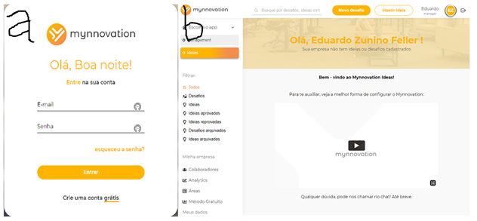

Fonte: adaptado de ACE (2020).

Na Figura 1 (b), pode-se observar que existem filtros por classificação de ideias aprovadas, reprovadas e arquivadas. No canto superior direito, localizam-se os botões Novo desafio e Inserir ideia. Pressionando o botão Novo desafio será exibida a tela de cadastro de desafio (Figura 2 (a)) onde é possível inserir as informações referentes a ele, como: nome, imagem, data de início, data de avaliação, data de execução e descrição. Após inserir essas informações, pressionando-se o botão Inserir desafio o usuário será direcionado para a tela inicial, podendo ver o título e o tipo do cartão cadastrado (Figura 2 (b)).

Figura – Cadastro de desafio (a) e tela inicial (b)

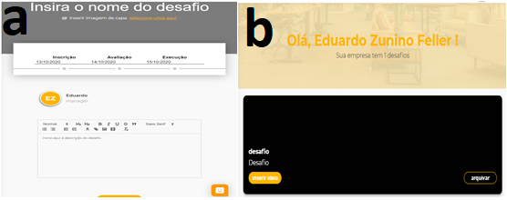

Fonte: adaptado de ACE (2020).

Clicando em inserir ideia (Figura 2 (b) canto inferior esquerdo), é possível cadastrar uma ideia vinculada diretamente ao desafio em questão. Através do botão Inserir ideia (Figura 1 (b)) cadastra-se uma ideia geral para a empresa. Na Figura 3 (a), mostra-se a tela cadastro de ideia, onde existem os campos: imagem de capa, nome, tag, colaborador responsável e descrição. Preenchidas as informações e pressionando-se o botão Enviar ideia o sistema será redirecionado para a tela inicial com o cartão de ideia cadastrado (Figura 3 (b)).

Figura – Cadastro de ideia (a) e tela inicial (b)

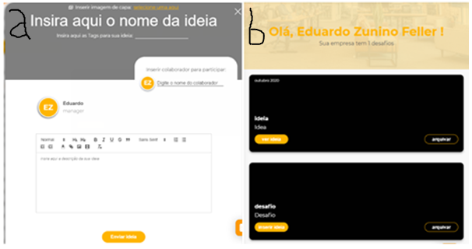

Fonte: adaptado de ACE (2020).

O sistema também possui a tela Analytics (Figura 4), que contém um *dashboard* com totalizadores de desafios lançados e ideias inseridas, além de contar com um registro de últimas atividades realizadas no sistema. Além disso, o gráfico Fluxo das ideias presente no canto inferior direito mostra uma comparação proporcional entre ideias Inseridas, Aprovadas e Reprovadas.

Figura - Tela de Analytics

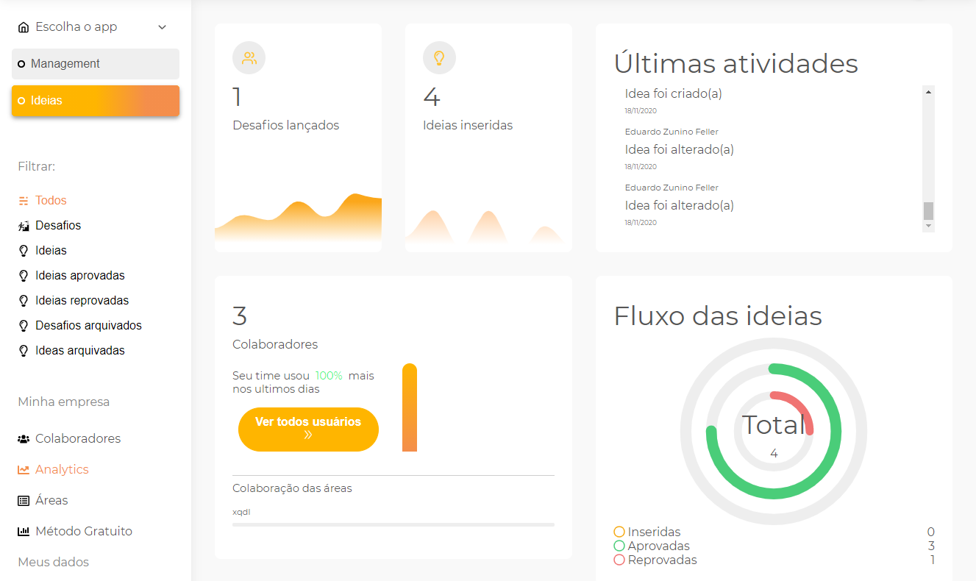

Fonte: adaptado de ACE (2020).

## PLATAFORMA WEB PARA VIABILIZAR PROCESSOS DE INOVAÇÃO ABERTA

Mateus (2016) desenvolveu uma plataforma web chamada Open Idea para permitir organizações a viabilizar processos de inovação aberta. A aplicação utilizou a linguagem de programação PHP, Enterprise Architect para a modelagem do sistema, MYSQL para banco de dados, o framework Materialize para o frontend e Apache para ser o servidor web.

A plataforma web desenvolvida tem como finalidade reaproveitar e propagar conhecimentos, resultando na diminuição de custos para as empresas. Com isso, elas não ficam mais dependentes apenas de seu conhecimento interno, além de proporcionar experiência para fontes externas e universidades que ajudarem em suas pesquisas (MATEUS, 2016).

Segundo Mateus (2016), a empresa lança desafios com o objetivo de obter conhecimentos externos tecnológicos e de negócio. A plataforma, por sua vez, gera publicidade para os desafios, disponibilizando um local onde fontes externas oferecem soluções, possibilitando, assim, a troca de informações entre empresas e terceiros. A plataforma também promove o sentido inverso, fornecendo aos investidores ideias cadastradas na plataforma com o objetivo de conseguir investimentos de empresários que estejam dispostos a investir (MATEUS, 2016).

As principais funcionalidades do software são as telas cadastro de desafios (Figura 5), cadastro de ideias (Figura 6 e Figura 7) e listagem de ideias (). Apenas empresários têm acesso à tela cadastro de desafios e os campos solicitados são: Título do desafio, descrição e área da inovação. Após informados estes campos, o desafio será listado na tela principal da plataforma (MATEUS, 2016).

Figura – Cadastro de desafio

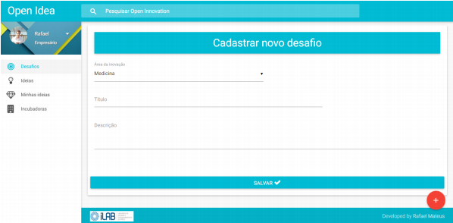

Fonte: adaptado de Mateus (2016).

A tela cadastro de ideia é acessível por todos os usuários e funciona de acordo com a Figura 6 e a Figura 7. Nela, existem todos os campos relacionados a ideia, permitindo, na criação, torná-la pública ou privada (apenas o usuário pode visualizá-la). Os campos obrigatórios são: Título, descrição, solução, diferencial, competências necessárias, público-alvo e área de inovação.

Figura – Cadastro de ideia

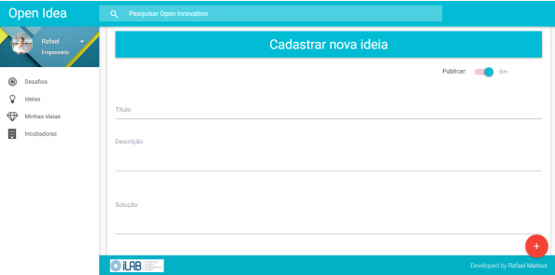

Fonte: adaptado de Mateus (2016).

Figura – Cadastro de ideia (continuação)

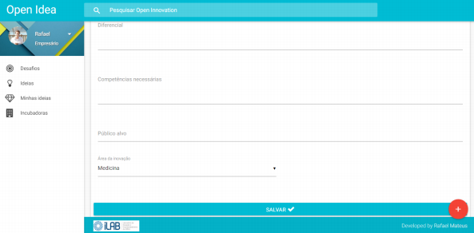

Fonte: adaptado de Mateus (2016).

Na Figura 8, são apresentados cartões de ideias públicas cadastradas na plataforma, com os campos: título da ideia, autor, área de inovação e data e hora de criação. Essa tela possibilita outros usuários a interagirem com as ideias, como na ação curtir, simbolizada no botão com polegar para cima e em compartilhar ela com outros usuários (MATEUS, 2016).

Figura – Ideias cadastradas

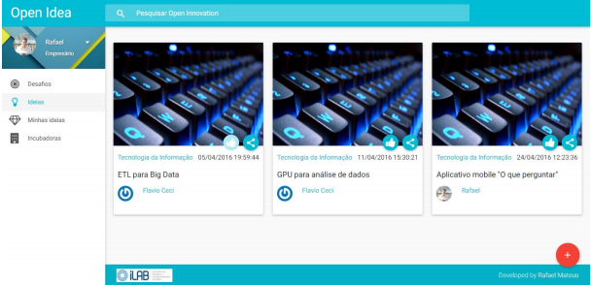

Fonte: adaptado de Mateus (2016).

Após a implementação da plataforma, realizou-se uma pesquisa através da ferramenta Google Formulários visando a validação de suas funcionalidades. Por meio da análise dos resultados, concluiu-se que a plataforma cumpre seu objetivo como facilitadora do processo de inovação aberta nas empresas. O uso de conhecimentos externos na solução de desafios estimula o empreendedorismo e a parceria universidade-empresa, além de contribuir para manter um ambiente interno receptivo às ideias alheias. Já o espaço para cadastro de ideias entrega um espaço para amadurecimento da ideia, para que ela possa se tornar uma inovação no futuro (MATEUS, 2016).

## PORTAL CORPORATIVO PARA CAPTAÇÃO DE IDEIAS DE COLABORADORES EXTERNOS

Santos (2013) apresenta um portal corporativo chamado Criamos Ideias com o objetivo de melhorar o processo de inovação no ambiente organizacional com auxílio de influências externas, incentivando positivamente os colaboradores da empresa a desenvolverem criatividade e senso crítico. A aplicação utilizou a linguagem de programação PHP com o ambiente Zend, PostgreSQL para banco de dados, Laravel como framework web e Apache para ser o servidor web.

Para visualizar o perfil do usuário no portal, é necessário acessar a tela inicial (Figura 9). Com isso, observa-se o painel de informações do usuário, onde encontram-se suas ideias publicadas, concursos participados (desafios), mensagens recebidas e “botons” adquiridos (SANTOS, 2013). Segundo o autor, o “boton” é usado como uma forma de reconhecer os colaboradores que contribuem de forma relevante com ideias inovadoras.

Figura – Tela inicial

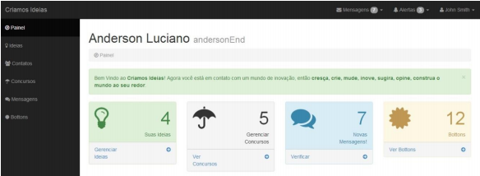

Fonte: adaptado de Santos (2013).

Para realizar o cadastro de uma nova ideia, é necessário selecionar o menu Ideias e depois a sub aba Nova Ideia (Figura 10). Nessa tela, é obrigatório o preenchimento dos campos: título da ideia, breve descrição e resumo da ideia. A breve descrição tem como finalidade chamar atenção dos demais usuários e o resumo da ideia deve apresentar o que ela é. Além disso, o usuário pode anexar arquivos junto à ideia para complementar a mesma e fundamentar sua apresentação (SANTOS, 2013).

Figura – Cadastro de ideia

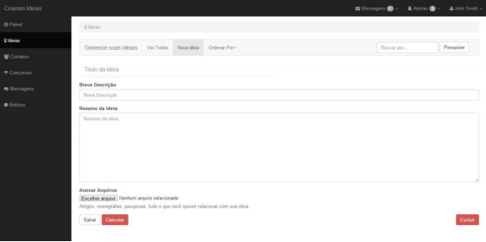

Fonte: adaptado de Santos (2013).

De acordo com o autor, o portal corporativo Criamos Ideias foi oferecido à empresa Ferramentaria Casagrandi a fim de auxiliar na captação de ideias para seus produtos. Em virtude de sua implementação, é relatado que a empresa adquiriu resultados benéficos no aumento de ideias recebidas e na motivação dos colaboradores. Sendo assim, SANTOS (2013) afirma que seu portal é um projeto inovador que traz informações concretas para as organizações e, além de auxiliar na captação de ideias, funciona como uma ferramenta estratégica de tomada de decisão.

# proposta do sistema

Esta seção está estruturada de forma que: a subseção 3.1 apresentará a justificativa para realização deste trabalho e as subseções 3.2 e 3.3 apontam os requisitos principais e a metodologia utilizada, respectivamente.

## JUSTIFICATIVA

Em virtude dos aspectos apresentados, os trabalhos detalhados na seção 2 correlacionam com o tema proposto, pois suas características facilitam a gestão do processo de inovação nas organizações, bem como, a captação de ideias. No Quadro 1 apresenta-se um comparativo entre os trabalhos descritos anteriormente, de modo que suas linhas simbolizam as características e as colunas os trabalhos relacionados

Quadro – Comparação entre os trabalhos correlatos

|  |  |  |  |
| --- | --- | --- | --- |
| Características | ACE (2020) | Mateus (2016) | Santos (2013) |
| Gerenciamento de ideias | Sim | Sim | Sim |
| Gerenciamento de desafios | Sim | Sim | Sim |
| Gerenciamento de soluções | Sim | Sim | Sim |
| Ranking de usuários | Não | Não | Sim |
| Suporte à inovação aberta | Não | Sim | Sim |
| Suporte para implementação de ideias | Não | Sim | Não |

Fonte: elaborado pelo autor.

Pode-se observar, a partir do Quadro 1, que ACE (2020), Mateus (2016) e Santos (2013) possuem características semelhantes nos critérios de Gerenciamento de ideias, Gerenciamento de desafios e Gerenciamento de soluções, pois são funcionalidades essenciais aos softwares de gestão de inovação. O critério desafios em Ace (2020) e Mateus (2016) está presente no trabalho de Santos (2013) na forma de Concursos, porém como a finalidade é a mesma, sua nomenclatura foi adaptada para melhor se encaixar na comparação.

Santos (2013) e Mateus (2016) se destacam por fornecerem Suporte à inovação aberta, visto que eles permitem o cadastro de usuários externos à organização, possibilitando a submissão de soluções e ideias inovadoras por parte de contribuintes externos à organização. Essa entrada de conhecimento beneficia a empresa, pois ajuda na captação de ideias inovadoras e na criação de parcerias corporativas.

O maior diferencial da plataforma de Santos (2013) é sua preocupação com Ranking de usuários através de seu sistema de “botons”, tornando possível que usuários com boas ideias sejam melhores vistos pela comunidade, coisa que não é observada nos outros sistemas. Já Mateus (2016), diferencia-se no quesito Suporte para implementação de ideias, pois ele oferece a possibilidade de empresários cadastrados em sua plataforma investirem na implementação de ideias, através da sua funcionalidade de “incubadoras”.

Diante do exposto, nota-se que o trabalho proposto possui relevância na área, pois tem como objetivo a facilitar a busca por ideias inovadoras e soluções para desafios das organizações em ambientes de inovação aberta. Essa proposta também pretende trazer ganhos significativos na concepção até a implementação de ideias, através da viabilização de recursos básicos da gestão de projetos.

## REQUISITOS PRINCIPAIS DO PROBLEMA A SER TRABALHADO

Nesta seção serão abordados os principais requisitos funcionais (RF) e não funcionais (RNF) para o sistema web proposto. São eles:

1. permitir o cadastro de entidades parceiras (RF);
2. permitir o cadastro de organizações (RF);
3. permitir o cadastro de pesquisadores das organizações (RF);
4. permitir o cadastro de usuários internos (RF);
5. permitir o cadastro de desafios (RF);
6. permitir o cadastro de soluções para os desafios (RF);
7. permitir o cadastro de ideias independentes (RF);
8. disponibilizar busca por desafios (RF);
9. disponibilizar busca para soluções por desafios (RF);
10. permitir classificar soluções propostas (RF);
11. permitir classificar desafios propostos (RF);
12. permitir classificar ideias propostas (RF);
13. disponibilizar forma de contato através de chat entre entidades parceiras e organizações (RF);
14. permitir o cadastro de projetos de inovação (RF);
15. permitir o registro de atividades do projeto de inovação (RF);
16. ser construída para web (RNF);
17. ser desenvolvida em linguagem Java (RNF);
18. utilizar banco de dados PostgreSQL (RNF);
19. utilizar o ambiente de desenvolvimento Eclipse (RNF);
20. possuir rotina de autenticação para maior segurança do usuário (RNF);
21. possuir interface responsiva (RNF).

## METODOLOGIA

A proposta será desenvolvida observando as seguintes etapas:

1. levantamento bibliográfico: realizar levantamento bibliográfico mais aprofundado a respeito de inovação, inovação aberta e gestão da inovação, aprimorando, também, os dados dos trabalhos correlatos;
2. definição de requisitos: revisar os requisitos funcionais e não funcionais definidos previamente e, caso necessário, formalizar alterações nos mesmos de acordo com necessidades observadas durante a revisão bibliográfica;
3. especificação e análise: formalizar as funcionalidades do sistema através de diagramas da UML (casos de uso, classes e atividades), utilizando-se da ferramenta Astah Community;
4. implementação da solução: desenvolver a aplicação proposta utilizando a linguagem Java para o servidor e Angular como framework web;
5. testes e avaliação heurística: realização de testes da aplicação e validação junto a alguns usuários testes. Além disso, uma avaliação heurística de usabilidade será realizada.

As etapas serão realizadas nos períodos relacionados no Quadro 2.

Quadro - Cronograma

|  |  |  |  |  |  |  |  |  |  |  |
| --- | --- | --- | --- | --- | --- | --- | --- | --- | --- | --- |
|  | 2021 | | | | | | | | | |
|  | fev. | | mar. | | abr. | | mai. | | jun. | |
| etapas / quinzenas | 1 | 2 | 1 | 2 | 1 | 2 | 1 | 2 | 1 | 2 |
| levantamento bibliográfico |  |  |  |  |  |  |  |  |  |  |
| definição de requisitos |  |  |  |  |  |  |  |  |  |  |
| especificação e análise |  |  |  |  |  |  |  |  |  |  |
| implementação da solução |  |  |  |  |  |  |  |  |  |  |
| testes e avaliação heurística |  |  |  |  |  |  |  |  |  |  |

Fonte: elaborado pelo autor.

# REVISÃO BIBLIOGRÁFICA

Neste capítulo são apresentados os conceitos e fundamentos mais importantes para a realização deste trabalho. Já a subseção 4.1 expõe a importância da gestão da inovação para alcançar melhores resultados. Por fim, a subseção 4.2 aborda mais conceitos a respeito de inovação aberta.

## gestão da inovação

A gestão da inovação se refere a um processo sistemático de planejamento, implementação, organização e controle de atividades de inovação de uma organização com o propósito de conceber ideias inovadoras de forma eficiente e eficaz (SCHOLTEN & SCHOLTEN, 2012). Por mais que seja possível ocorrer uma inovação pela sorte, a habilidade de gestão da inovação consiste na capacidade de repetir o feito. Inúmeras evidências sugerem que as organizações desenvolvem consciência de sua capacidade na gestão da inovação através da busca pelo sucesso (BESSANT, 2019).

A inovação não é um processo eventual, portanto, deve ser gerenciado cuidadosa e sistematicamente. Um estudo realizado pela consultoria Booz Co. em 2006 mostrou que, das empresas que mais investem em P&D, as que investem ainda mais na gestão da inovação possuem desempenho maior. O foco atribuído a toda a cadeia de inovação, da geração de ideias até sua implementação, e um processo contínuo de gestão da inovação foram determinantes na redução de riscos e aumento no seu sucesso. Para isso, é necessário entender a inovação enquanto processo, criar condições favoráveis a ela, elevar essas condições ao limite e aumentar a captação de ideias promissoras (BESSANT, 2019; SCHERER, 2016).

O processo de inovação pode ser sequencializado como a captação e classificação de ideias, seguido de sua fundamentação conceitual e resolução de incertezas, construção de um projeto piloto, se necessário, e finalizando com um teste de mercado para validação pelos consumidores-alvo (SCHERER, 2016). Como este é um processo que não garante sucesso, ele é cercado de incertezas e riscos, a gestão da inovação ajuda a minimizá-los através da sistematização, facilitando a reprodução de mais inovações, reduzindo a alocação de recursos e aumentando o retorno sobre capital investido (GRIZENDI, 2011).

Pinheiro e Tigre (2015) realizaram um estudo a respeito do uso de Tecnologias da Informação e Comunicação (TICs) no suporte à inovação e constataram que a capacidade de utilizar TICs no suporte às três atividades de inovação  (gestão, desenvolvimento e implementação), por meio da habilitação de múltiplos canais, melhora a integração interna e externa, a qualidade de produtos, a gestão de processos e aumenta a produtividade. Zhang *et al.* (2019) pesquisou o impacto da gestão da inovação e da inovação tecnológica na performance de organizações e os resultados indicaram que elas tiveram um impacto positivo significativo na sustentabilidade e desempenho das organizações.

O levantamento realizado em 2012 pela consultoria Arthur D. Little apontou que a gestão da inovação aumenta significativamente o desempenho da inovação entre setores e o sucesso inovador na organização (BESSANT, 2019). Poucas empresas conseguem apresentar um processo estruturado de gestão da inovação. A empresa mexicana Cemex, reconhecida por sua capacidade inovadora e terceira maior produtora de cimento do mundo, possui um processo sistêmico composto por tecnologia da informação aliada aos seus colaboradores. Como resultado, o processo estruturado avalia as iniciativas com maior potencial inovador e as transformam em inovações, ocasionando a otimização de seus investimentos (SCHERER, 2016).

## inovação aberta

Inovação aberta pode ser resumida como a combinação de conhecimentos, sendo de extrema importância a utilização de canais externos para sua captação. Universidades e centros de pesquisa são exemplos de focos importantes para captação do mesmo (RECHZIEGEL, 2014). A necessidade de produzir mais, os avanços tecnológicos e o aumento de investidores liberais são alguns dos motivos que levaram empresas a buscarem fontes de conhecimentos externas e dar origem à inovação aberta (SCHERER, 2016).

A mudança na mentalidade de que as únicas pessoas que podem resolver os problemas da organização são seus próprios colaboradores, resultou na busca de conhecimentos externos por parte das organizações. Com isso, ocorreu um aumento no fluxo de entrada e saída de conhecimento dos canais da empresa, gerando uma expansão dos mercados externos. Como a disseminação de conhecimento está cada vez mais veloz, torna-se essencial às organizações encontrarem e trazerem para si o conhecimento de pessoas externas e talentosas (CHESBROUGH, 2003). Rauter *et al.* (2019) afirma que pesquisas empíricas demonstraram existir correlações positivas entre a melhora no desenvolvimento de novos produtos e a colaboração de organizações com clientes, universidades e fornecedores.

Devido ao fato de os custos com inovações estarem aumentando e o ciclo de vida dos produtos reduzindo, a inovação aberta torna-se essencial às empresas. Pois, com a utilização dela, as ideias que antes seriam recusadas pelo setor de P&D, por não se enquadrarem nos critérios da empresa ou na sua visão estratégica, podem ser externalizadas com a geração de *spinoffs* e parcerias. Possibilitando a comercialização de tecnologias desenvolvidas internamente ou aquisição tecnologias e conhecimentos de seus parceiros para utilização interna (SCHERER, 2016; CHESBROUGH, 2003).

Uma razão da inovação aberta ser de suma importância na economia moderna é o crescimento desproporcional da produtividade e prosperidade. Enquanto as regiões onde os líderes de produtividade estão localizados ficam cada vez mais prósperas, as outras permanecem estagnadas. Como consequência da centralização de conhecimento, a desigualdade cresce resultando em um grande custo para a sociedade, pois isso se traduz em recursos, talento e potencial desperdiçados (BOGERS *et al.*, 2018).

De acordo com Bogers *et al.* (2018) a inovação aberta desempenhará um papel fundamental nas economias desenvolvidas na próxima década, principalmente devido a ascensão de novas tendências tecnológicas. Rauter *et al.* (2019) realizou testes empíricos comparando a relação entre performance econômica e sustentável de empresas e o uso de inovação aberta. Os resultados foram ganhos de quase 60% na performance sustentável e mais de 40% na econômica entre as empresas consideradas mais inovadoras e as menos inovadoras.

No mundo digital existe uma mudança de paradigma que diz que a inovação não é mais um processo linear, e sim o resultado do usuário informando o produtor qual inovação é necessária. Mais genericamente, o núcleo da inovação aberta é a habilidade de criar um ambiente de cocriação entre empresas, universidades, fornecedores e clientes, a fim de produzir conjuntamente um resultado mutuamente valorizado (BOGERS *et al.*, 2018).

Referências

100 Open Startups. **Ranking TOP 100 Open Corps**. [S.I.] 2020. Disponível em: https://www.openstartups.net/site/ranking/rankings-corps.html. Acesso em: 15 out. 2020.

ACE Startups. **Mynnotavion Ideas**. Disponível em: https://ideas.mynnovation.com/. Acesso em: 12 out. 2020.

AUDY, Jorge. **A inovação, o desenvolvimento e o papel da Universidade**. Estud. av., São Paulo, v. 31, n. 90, p. 75-87, Maio 2017. Disponível em: http://www.scielo.br/scielo.php?script=sci_arttext&pid=S0103-40142017000200075&lng=en&nrm=iso. Acesso em: 12 out.  2020.

BOGERS, Marcel; CHESBROUGH, Henry; MOEDAS, Carlos. **Open innovation: Research, practices, and policies**. California Management Review, [S. l.], v. 60, n. 2, 2018.

BESSANT, John; TIDD, Joe. **Inovação e Empreendedorismo**. [S.l.]: Grupo A, 2019. Disponível em: https://integrada.minhabiblioteca.com.br/books/9788582605189. Acesso em 26 nov. 2020.

CARVALHO, Hélio G. de; REIS, Dálcio R. dos; CAVALCANTE, Márcia B. **Gestão da Inovação**. [S.l.]: Virtual Books, 2011. Disponível em: http://repositorio.utfpr.edu.br/jspui/bitstream/1/2057/1/gestaoinovacao.pdf. Acesso em: 12 out. 2020.

CHESBROUGH, Henry. **Open Innovation**: The New Imperative for Creating and Profiting from Technology. Boston: Harward Business Press, 2003.

CHESBROUGH, Henry; GASSMANN, Oliver; ENKEL, Ellen. **The future of open innovation**. Special Issue: The future of Open Innovation. 2010;40(3):213-221. Disponível em: https://onlinelibrary.wiley.com/doi/full/10.1111/j.1467-9310.2010.00605.x. Acesso em: 12 out. 2020.

DISTANONT, Anyanitha; KHONGMALAI, Orapan. **The role of innovation in creating a competitive advantage**. Kasetsart Journal of Social Sciences, [S. l.], v. 41, n. 1, 2020.

DZIALLAS, Marisa; BLIND, Knut. **Innovation indicators throughout the innovation process: An extensive literature analysis**. Technovation, 2019.

EDWARDS-SCHACHTER, Mónica. **The nature and variety of innovation.** International Journal of Innovation Studies, 2018.

GRIZENDI, Eduardo. **Manual de Orientações Gerais sobre Inovação**. Brasília, Ministério das relações Exteriores, 2011.

MATEUS, Rafael B. **Plataforma web colaborativa para inovação aberta**. 2016. 118 f. Trabalho de conclusão de curso (Graduação em Sistemas de Informação) – Curso de Bacharelado em Sistemas de Informação, Universidade do Sul de Santa Catarina, Palhoça.

PINHEIRO, Alessandro de O. M.; TIGRE, Paulo B. **Proposta de investigação sobre o uso de software no suporte à inovação em serviços**. Rev. adm. empres.,  São Paulo ,  v. 55, n. 5, p. 578-592,  out.  2015 .   Disponível em http://www.scielo.br/scielo.php?script=sci_arttext&pid=S0034-75902015000500578&lng=pt&nrm=iso. Acesso em:  14  out.  2020.

RAUTER, Romana; GLOBOCNIK, Dietfried; PERL-VORBACH, Elke; BAUMGARTNER, Rupert J. **Open innovation and its effects on economic and sustainability innovation performance**. Journal of Innovation and Knowledge, *[S. l.]*, v. 4, n. 4, 2019.

RECHZIEGEL, Waldir. **Gestão da Inovação Aberta: modelo de seleção de inovações tecnológicas**. 2014. 120 f. Tese (Pós-Graduação em Administração) – Programa de Pós-Graduação em Administração, Universidade Nove de Julho, São Paulo.

SANTOS, Jefferson G. dos. **Criamos Ideias: Portal Corporativo para Inovação Aberta**. 2013. 58 f. Trabalho de conclusão de curso (Graduação em Sistemas de Informação) – Curso de Bacharelado em Sistemas de Informação, Fundação de Ensino “Eurípedes Soares da Rocha”, Marília.

SCHERER, Felipe O.; CARLOMAGNO, Maximiliano S. **Gestão da inovação na prática**. Rio de Janeiro : Atlas, 2016. Disponível em: https://integrada.minhabiblioteca.com.br/books/9788597007121. Acesso em: 26 nov. 2020.

SCHOLTEN, Simone; SCHOLTEN, Ulrich. Platform-based Innovation Management: Directing External Innovational Efforts in Platform Ecosystems. **Journal of the Knowledge Economy**, [S. l.], v. 3, n. 2, p. 164-184, maio 2012.

WASONO, Leonardus W.; FURINTO, Asnan. **The effect of digital leadership and innovation management for incumbent telecommunication company in the digital disruptive era**. International Journal of Engineering and Technology(UAE), [S. l.], v. 7, n. 2, 2018.

ZHANG, Yongan; KHAN, Umair; LEE, Seoyeon; SALIK, Madiha. **The influence of management innovation and technological innovation on organization performance**. a mediating role of sustainability. Sustainability (Switzerland), [S. l.], v. 11, n. 2, 2019.

ASSINATURAS

(Atenção: todas as folhas devem estar rubricadas)

Assinatura do(a) Aluno(a): _____________________________________________________

Assinatura do(a) Orientador(a): _________________________________________________

Assinatura do(a) Coorientador(a) (se houver): ______________________________________

|  |
| --- |
| Observações do orientador em relação a itens não atendidos do pré-projeto (se houver): |

FORMULÁRIO DE avaliação – PROFESSOR TCC I

Acadêmico(a): Eduardo Zunino Feller

Avaliador(a): Andreza Sartori

|  |  |  |  |  |
| --- | --- | --- | --- | --- |
| ASPECTOS AVALIADOS1 | | atende | atende parcialmente | não atende |
| ASPECTOS TÉCNICOS | 1. INTRODUÇÃO   O tema de pesquisa está devidamente contextualizado/delimitado? | X |  |  |
| O problema está claramente formulado? | X |  |  |
| 1. OBJETIVOS   O objetivo principal está claramente definido e é passível de ser alcançado? | X |  |  |
| Os objetivos específicos são coerentes com o objetivo principal? | X |  |  |
| 1. JUSTIFICATIVA   São apresentados argumentos científicos, técnicos ou metodológicos que justificam a proposta? | X |  |  |
| São apresentadas as contribuições teóricas, práticas ou sociais que justificam a proposta? | X |  |  |
| 1. METODOLOGIA   Foram relacionadas todas as etapas necessárias para o desenvolvimento do TCC? | X |  |  |
| Os métodos, recursos e o cronograma estão devidamente apresentados? | X |  |  |
| 1. REVISÃO BIBLIOGRÁFICA (atenção para a diferença de conteúdo entre projeto e pré-projeto)   Os assuntos apresentados são suficientes e têm relação com o tema do TCC? | X |  |  |
| ASPECTOS METODOLÓGICOS | 1. LINGUAGEM USADA (redação)   O texto completo é coerente e redigido corretamente em língua portuguesa, usando linguagem formal/científica? | X |  |  |
| A exposição do assunto é ordenada (as ideias estão bem encadeadas e a linguagem utilizada é clara)? | X |  |  |
| 1. ORGANIZAÇÃO E APRESENTAÇÃO GRÁFICA DO TEXTO   A organização e apresentação dos capítulos, seções, subseções e parágrafos estão de acordo com o modelo estabelecido? | X |  |  |
| 1. ILUSTRAÇÕES (figuras, quadros, tabelas)   As ilustrações são legíveis e obedecem às normas da ABNT? | X |  |  |
| 1. REFERÊNCIAS E CITAÇÕES   As referências obedecem às normas da ABNT? | X |  |  |
| As citações obedecem às normas da ABNT? |  | X |  |
| Todos os documentos citados foram referenciados e vice-versa, isto é, as citações e referências são consistentes? |  | X |  |

PARECER – PROFESSOR DE TCC I ou COORDENADOR DE TCC

**(preencher apenas no projeto):**

|  |  |  |
| --- | --- | --- |
| O projeto de TCC será reprovado se:   * qualquer um dos itens tiver resposta NÃO ATENDE; * pelo menos **4 (quatro)** itens dos **ASPECTOS TÉCNICOS** tiverem resposta ATENDE PARCIALMENTE; ou * pelo menos **4 (quatro)** itens dos **ASPECTOS METODOLÓGICOS** tiverem resposta ATENDE PARCIALMENTE. | | |
| **PARECER**: | ( x ) APROVADO | ( ) REPROVADO |

Assinatura: Data: 14/12/2020